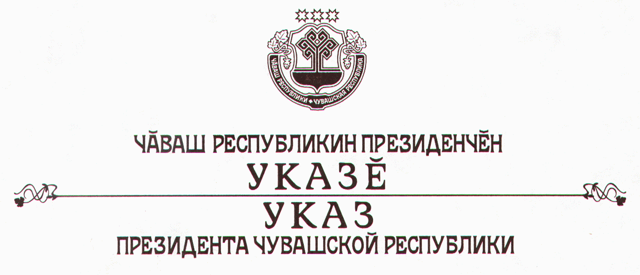

О внесении изменений в Указ Президента Чувашской Республики
от 3 марта 2003 г. № 19

В соответствии с Федеральным законом «О внесении изменений в законодательные акты Российской Федерации в части совершенствования процедур государственной регистрации и постановки на учет юридических лиц и индивидуальных предпринимателей», руководствуясь статьей 73 Конституции Чувашской Республики, п о с т а н о в л я ю:
1. Признать утратившими силу абзацы второй - шестой пункта 2 Указа Президента Чувашской Республики от 3 марта 2003 г. № 19 «Об ускоренном развитии малого предпринимательства в Чувашской Республике».
2. Кабинету Министров Чувашской Республики привести свои нормативные правовые акты в соответствие с настоящим Указом.
3. Настоящий Указ вступает в силу со дня его официального опубликования.

Президент
Чувашской Республики - Н.Федоров

г.Чебоксары
6 мая 2004 года
№ 52

